Verbeter punten:
- Tests buiten de sourcecode
- Schaalbare test
  - Zelf genereren van test (1000de worden)
  - Wikipediapagina
- Maak een sammenvatting: voor alle datastructuren opschrijven de datacomplexiteit.

JCF41 practicumopdracht: Woordenapplicatie

versie 0.3, datum 31-08-2010, COE

Doelstellingen
Het doel van deze opgave is om aan de hand van eenvoudige programma’s kennis te maken met het Java Collection Framework (JCF), door het toepassen van de datastructuren zoals HashSet, TreeSet, HashMap en TreeMap.

Opdracht
In deze opdracht ga je verschillende bewerkingen uitvoeren op een ingevoerde tekst, zoals het bijhouden van het aantal keer dat een woord voorkomt in de tekst. Hiervoor is de onderstaande grafische user interface gegeven. De gebruiker kan een te bewerken tekst invoeren in de TextArea ‘Input’. De tekst wordt bewerkt door het gebruiken van de verschillende buttons. De resultaten worden getoond op het ‘Output’ TextArea.

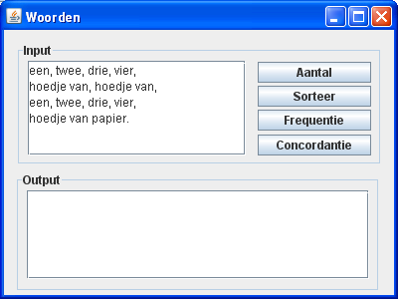

De tekst bestaat uit delimiters die de woorden van elkaar onderscheiden. De delimiters die in de tekst voor mogen komen zijn spatie, komma, punt en nieuwe regel. Een woord moet gezien worden als een aaneengesloten rij van kleine en hoofdletters (a t/m z of A t/m Z).
De bewerkingen die het programma moet kunnen uitvoeren zijn:

- Aantal
Het tellen van het aantal verschillende woorden en het totaal aantal woorden in de tekst. De output voor het kinderversje “een, twee, drie, vier, hoedje van …” moet er alsvolgt uitzien:

Totaal aantal woorden: 15
Aantal verschillende woorden: 7

Tip: maak gebruik van de String split(..) methode om de ingevoerde string te ontleden.

- Sorteer
Laat in “omgekeerde” alfabetische ordening alle verschillende woorden zien. Maak gebruik van de Klasse Collections om de ordening te bewerkstelligen. De output voor het kinderversje moet zijn:

vier
van
twee
papier
hoedje
een
drie

- Frequentie
Het bijhouden hoeveel keer een woord voorkomt in de tekst gesorteren op frequentie. De output moet alsvolgt zijn:

papier: 1
drie: 2
een: 2
twee: 2
vier: 2
hoedje: 3

van: 3

- Concordantie
Een concudantie voor de gegeven tekst is een lijst van alle woorden die in een tekst voorkomen, met de verwijzing naar de plaats waar ze staan. Een concordantie van dit kinderversje ziet er zo uit:

drie: [1, 3]
een: [1, 3]
hoedje: [2, 2, 4]
papier: [4]
twee: [1, 3]
van: [2, 2, 4]
vier: [1, 3]

Als je naar de resultaten van het kinderversje hierboven kijkt, zie je dat bij hoedje en bij papier twee keer een verwijzing naar dezelfde regels staat. Hoe kun je dit voorkomen?

Er is al een Netbeans-project aangemaakt dat je kunt vinden in de map van JCF41 op het intranet met de package ‘gui’, die de user interface bevat. Maak een uitbreiding op het programma door de 4 bovengenoemde bewerkingen te realiseren. De bewerkingen moeten efficient geimplementeerd worden m.b.v. het Java Collection Framework (JCF), door het toepassen van de datastructuren zoals HashSet, TreeSet, HashMap en TreeMap. Voor elke bewerking mag je een andere datastructuur kiezen.

